Раздел 1

В квадратных скобках указан диапазон значений, граница - включительно.
Задания:

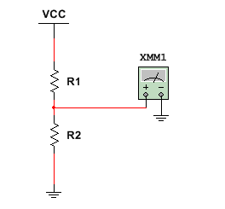
1. Вычислить показание вольтметра XMM1, если

R1=[100 - 10⁶] Ом с шагом 100 Ом
R2=[100 - 10⁶] Ом с шагом 100 Ом
VCC=[2 - 50]В с шагом 1 В

Решение:

Vxmm1=VCC*R2/(R1+R2)

2. Вычислить показание вольтметра XMM1, если
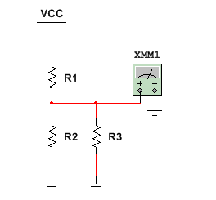

R1=[100 - 10⁶] Ом с шагом 100 Ом
R2=[100 - 10⁶] Ом с шагом 100 Ом
R3=[100 - 10⁶] Ом с шагом 100 Ом
VCC=[2 - 50]В с шагом 1 В

Решение:

Rx=R2*R3/(R2+R3)
Vxmm1=VCC*Rx/(R1+Rx)

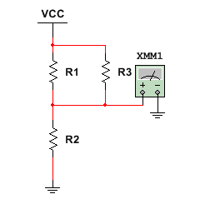
3. Вычислить показание вольтметра XMM1, если

R1=[100 - 10⁶] Ом с шагом 100 Ом
R2=[100 - 10⁶] Ом с шагом 100 Ом
R3=[100 - 10⁶] Ом с шагом 100 Ом
VCC=[2 - 50]В с шагом 1 В

Решение:

Rx=R1*R3/(R1+R3)
Vxmm1=VCC*R2/(Rx+R2)

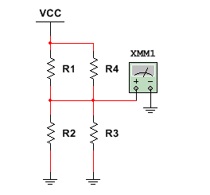
4. Вычислить показание вольтметра XMM1, если

R1=[100 - 10⁶] Ом с шагом 100 Ом
R2=[100 - 10⁶] Ом с шагом 100 Ом
R3=[100 - 10⁶] Ом с шагом 100 Ом
R4=[100 - 10⁶] Ом с шагом 100 Ом
VCC=[2 - 50]В с шагом 1 В

Решение:

Rx=R1*R4/(R1+R4)
Ry=R2*R3/(R2+R3)
Vxmm1=VCC*Ry/(Rx+Ry)

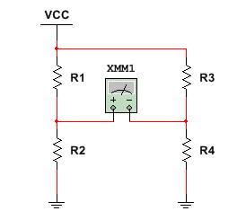

5. Вычислить показание вольтметра XMM1, если

R1=[100 - 10⁶] Ом с шагом 100 Ом
R2=[100 - 10⁶] Ом с шагом 100 Ом
R3=[100 - 10⁶] Ом с шагом 100 Ом
R4=[100 - 10⁶] Ом с шагом 100 Ом
VCC=[2 - 50]В с шагом 1 В

Решение:

Vxmm1=VCC*(R2/(R1+R2) - R3/(R3+R4))

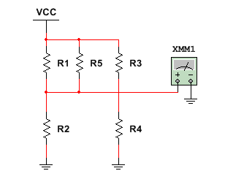
6. Вычислить показание вольтметра XMM1, если

R1=[100 - 10⁶] Ом с шагом 100 Ом
R2=[100 - 10⁶] Ом с шагом 100 Ом
R3=[100 - 10⁶] Ом с шагом 100 Ом
R4=[100 - 10⁶] Ом с шагом 100 Ом
R4=[100 - 10⁶] Ом с шагом 100 Ом

VCC=[2 - 50]В с шагом 1 В

Решение:

Rx=R1*R3*R5/(R3*R5+R1*R5+R1*R3)
Ry=R2*R4/(R2+R4)
Vxmm1=VCC*Ry/(Rx+Ry)

Раздел 2
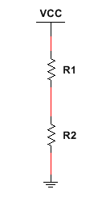
Задания:

1. Определить мощность, рассеиваемую резистором R1, если

R1=[100 - 10⁴] Ом с шагом 100 Ом
R2=[100 - 10⁴] Ом с шагом 100 Ом
VCC=[2 - 50]В с шагом 1 В

Решение:

P=(VCC/(R1+R2))^2*R1

^ - в степени

2. Определить мощность, рассеиваемую резистором R2, если

R1=[100 - 10⁴] Ом с шагом 100 Ом
R2=[100 - 10⁴] Ом с шагом 100 Ом
VCC=[2 - 50]В с шагом 1 В

Решение:

P=(VCC/(R1+R2))^2*R2

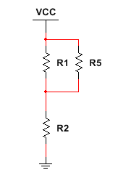

3. Определить мощность, рассеиваемую резистором R2, если

R1=[100 - 1000] Ом с шагом 100 Ом
R2=[100 - 1000] Ом с шагом 100 Ом
VCC=[10 - 50]В с шагом 1 В

Решение:

Rx=R1*R5/(R1+R5)
P=(VCC/(Rx+R2))^2*R2

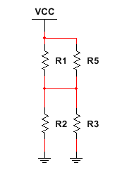
4. Определить мощность, рассеиваемую резистором R1, если

R1=[100 - 1000] Ом с шагом 100 Ом
R2=[100 - 1000] Ом с шагом 100 Ом
Vcc=[10 - 50]В с шагом 1 В

Решение:

Rx=R1*R5/(R1+R5)
Ry=R2*R3/(R2+R3)
I=Vcc/(Rx+Ry)
P=(Vcc-I*Ry)^2/R1

5. Определить мощность, рассеиваемую резистором R5, если
R1=[100 - 1000] Ом с шагом 100 Ом
R2=[100 - 1000] Ом с шагом 100 Ом
Vcc=[10 - 50]В с шагом 1 В

Решение:

Rx=R1*R5/(R1+R5)
Ry=R2*R3/(R2+R3)
I=Vcc/(Rx+Ry)
P=(Vcc-I*Ry)^2/R5

6.
Определить мощность, рассеиваемую резистором R2, если
R1=[100 - 1000] Ом с шагом 100 Ом
R2=[100 - 1000] Ом с шагом 100 Ом
Vcc=[10 - 50]В с шагом 1 В

Решение:

Rx=R1*R5/(R1+R5)
Ry=R2*R3/(R2+R3)
I=Vcc/(Rx+Ry)
P=(Vcc-I*Rx)^2/R2

7.
Определить мощность, рассеиваемую резистором R3, если
R1=[100 - 1000] Ом с шагом 100 Ом
R2=[100 - 1000] Ом с шагом 100 Ом
Vcc=[10 - 50]В с шагом 1 В

Решение:

Rx=R1*R5/(R1+R5)
Ry=R2*R3/(R2+R3)
I=Vcc/(Rx+Ry)
P=(Vcc-I*Rx)^2/R3

Раздел 3

Задания:

1. На цилиндрическое керамическое основание (Dосн) намотали n витков нихромовой проволоки. Диаметр проволоки Dпров, удельное сопротивление нихрома ρ=1.1 Ом*мм2/м. Определить сопротивление нихромового резистора.

Dосн=[5-20] мм с шагом 1 мм
n=[10-1000] с шагом 10
Dпров=[0.2-2] мм с шагом 0.1 мм

Решение: R=ρ* Dосн*4000*n/(Dпров *Dпров)

2. Требуется изготовить проволочный резистор сопротивлением R. Имеется цилиндрическое керамическое основание (Dосн), на которое будет наматываться проволока с удельным сопротивлением ρ=1.1 Ом*мм²/м и диаметром Dпров. Определить требуемое количество витков.

R=[100-2*10⁶] Ом с шагом 100 Ом
Dосн=[5-20] мм с шагом 1 мм
Dпров=[0.2-2] мм с шагом 1 мм

Решение: n=R*(Dпров *Dпров)/(ρ* Dосн*4000*)

3. Имеется переменный резистор сопротивлением R, к которому подключен источник питания напряжением U. В начальный момент времени скользящий контакт вплотную придвинут к контакту резистора, подключенному к нулевому потенциалу источника питания. Определите напряжение на выходе (Uвых), если известно, что максимальный угол поворота скользящего контакт составляет G градусов, а его повернули на Y градусов.

R=[100-2*10⁶] Ом с шагом 100 Ом
U=[1-50]В с шагом 1 В
G=[180-320] градусов с шагом 10
Y=[180-320] градусов с шагом 10

Решение.

Uвых=U*Y/G

4. На какой угол Y относительно контакта, подключенного к нулевому потенциалу источника питания, нужно повернуть пленочный переменный резистор сопротивлением R для получения выходного напряжения величиной Uвых. Известно, что к резистору подключен источник питания напряжением U., а полный угол поворота скользящего контакта составляет G градусов.

R=[100-2*10⁶] Ом с шагом 100 Ом
U=[1-50]В с шагом 1 В
G=[180-320] градусов с шагом 10
Решение.

G*Uвых/U=Y

Раздел 4

Задания:

Согласно приведенной таблице определите номинал в Омах и значение погрешности резисторов, если них указана следующая цветовая маркировка:
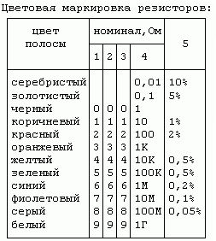

Маркировка должна генерироваться программой таким образом:

1) синий, жёлтый, серый, оранжевый, серебристый

первый параметр (П1) = [коричневый - белый]
второй параметр (П2) = [черный - белый]
третий параметр (П3) = [черный - белый]
четвертый параметр (П4) = [серебристый - белый]
пятый параметр (П5) = [серебристый — серый, за исключением черный, оранжевый, белый]

Решение:
R=П1*100 + П2*10 + П3*1) *П4

Отдельное поле для ввода погрешности:
П5

Т.е. пример расчета:
1) синий, жёлтый, серый, оранжевый, серебристый

(6*100+4*10+8)*1000=648000 или 648 Ком +/- 10%, т. е. ответ будет поле сопротивление:
648000
В поле погрешность:
10
Раздел 5
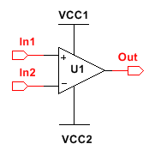
Задания:

1. Определите напряжение на выходе (Out),
если известны входные напряжения In1, In2, Кус
и напряжения питания ОУ Vcc1, Vcc2.

In1=[-100; +100] мкВ с шагом 10 мкВ
In2=[-100; +100] мкВ с шагом 10 мкВ
Vcc1= [+3; +5]В с шагом 1 В
Vcc2=[-3; -5]В с шагом 1 В
Кус=10⁴ или 10⁵ или 10⁶

Решение.
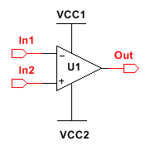
Out=(In1-In2)*10⁻⁶*Кус

2. Определите напряжение на выходе (Out),
если известны входные напряжения In1, In2
и напряжения питания ОУ Vcc1, Vcc2.

In1=[-100; +100] мкВ с шагом 10 мкВ
In2=[-100; +100] мкВ с шагом 10 мкВ
Vcc1= [+3; +5]В с шагом 1 В
Vcc2=[-3; -5]В с шагом 1 В
Кус=10⁴ или 10⁵ или 10⁶

Решение.

Out=(In2-In1)*10⁻⁶*Кус
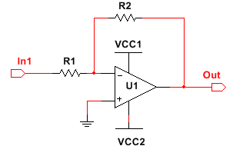

3. Определите напряжение на выходе (Out),
если известны входное напряжение In1,
сопротивления R1, R2 и напряжения питания
питания ОУ Vcc1, Vcc2.

In1=[-100; +100] мкВ с шагом 10 мкВ
Vcc1= [+3; +5]В с шагом 1 В
Vcc2=[-3; -5]В с шагом 1 В
R1=[10⁴-10⁶] с шагом 10⁴ Ом
R2=[10⁴-10⁶] с шагом 10⁴ Ом

Решение.

Out=In1*10⁻⁶*R2/R1, если Vcc1>Out> Vcc2
Out= Vcc1, если Out>Vcc1
Out= Vcc2, если Out<Vcc2
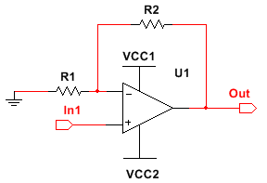
4. Определите напряжение на выходе (Out),
если известны входное напряжение In1,
сопротивления R1, R2 и напряжения питания
питания ОУ Vcc1, Vcc2.

In1=[-100; +100] мкВ с шагом 10 мкВ
Vcc1= [+3; +5]В с шагом 1 В
Vcc2=[-3; -5]В с шагом 1 В
R1=[10⁴-10⁶] с шагом 10⁴ Ом
R2=[10⁴-10⁶] с шагом 10⁴ Ом

Решение.

Out=In1*10⁻⁶*(R2/R1+1), если Vcc1>Out> Vcc2
Out= Vcc1, если Out>Vcc1
Out= Vcc2, если Out<Vcc2

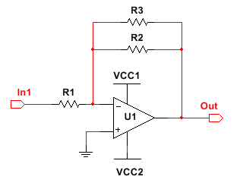
5. Определите напряжение на выходе (Out),если известны входное напряжение In1,
сопротивления R1, R2, R3 и напряжения питания
питания ОУ Vcc1, Vcc2.

In1=[-100; +100] мкВ с шагом 10 мкВ
Vcc1= [+3; +5]В с шагом 1 В
Vcc2=[-3; -5]В с шагом 1 В
R1=[10⁴-10⁶] с шагом 10⁴ Ом
R2=[10⁴-10⁶] с шагом 10⁴ Ом

Решение.

Rx=R2*R3/(R2+R3)
Out=In1*10⁻⁶*(Rx/R1), если Vcc1>Out> Vcc2
Out= Vcc1, если Out>Vcc1
Out= Vcc2, если Out<Vcc2

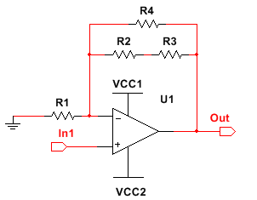
6. Определите напряжение на выходе (Out),если известны входное напряжение In1,
сопротивления R1, R2, R3 и напряжения питания
питания ОУ Vcc1, Vcc2.

In1=[-100; +100] мкВ с шагом 10 мкВ
Vcc1= [+3; +5]В с шагом 1 В
Vcc2=[-3; -5]В с шагом 1 В
R1=[10⁴-10⁶] с шагом 10⁴ Ом
R2=[10⁴-10⁶] с шагом 10⁴ Ом

Решение.

Ry=R2+R3
Rx=R4*Ry/(R4+Ry)
Out=In1*10⁻⁶*(Rx/R1+1), если Vcc1>Out> Vcc2
Out= Vcc1, если Out>Vcc1
Out= Vcc2, если Out<Vcc2

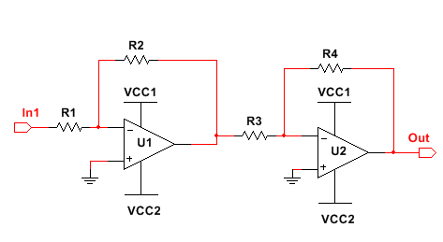

7. Определите напряжение на выходе (Out),
если известны входное напряжение In1,
сопротивления R1 - R4 и напряжения питания
питания ОУ Vcc1, Vcc2.

In1=[-100; +100] мкВ
с шагом 10 мкВ
Vcc1= [+3; +5]В с шагом 1 В
Vcc2=[-3; -5]В с шагом 1 В
R1=[10⁴-10⁶] с шагом 10⁴ Ом
R2=[10⁴-10⁶] с шагом 10⁴ Ом

Решение.

Out_1=In1*10⁻⁶*(R2/R1), если Vcc1>Out> Vcc2
Out_1= Vcc1, если Out>Vcc1
Out_1= Vcc2, если Out<Vcc2

Out=Out_1*(R4/R3), если Vcc1>Out> Vcc2
Out= Vcc1, если Out>Vcc1
Out= Vcc2, если Out<Vcc2
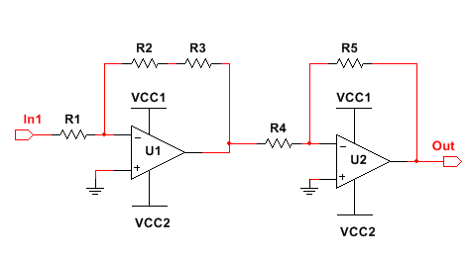
8. Определите напряжение на выходе (Out),
если известны входное напряжение In1,
сопротивления R1 - R5 и напряжения питания
питания ОУ Vcc1, Vcc2.

In1=[-100; +100] мкВ
с шагом 10 мкВ
Vcc1= [+3; +5]В с шагом 1 В
Vcc2=[-3; -5]В с шагом 1 В
R1=[10⁴-10⁶] с шагом 10⁴ Ом
R2=[10⁴-10⁶] с шагом 10⁴ Ом

Решение.

Out_1=In1*10⁻⁶*((R2+R3)/R1), если Vcc1>Out> Vcc2
Out_1= Vcc1, если Out>Vcc1
Out_1= Vcc2, если Out<Vcc2

Out=Out_1*(R5/R4), если Vcc1>Out> Vcc2
Out= Vcc1, если Out>Vcc1
Out= Vcc2, если Out<Vcc2

Раздел 6
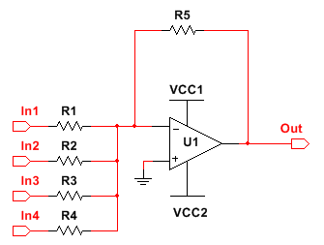

1. Определить напряжение на выходе ОУ (Out), если известно, что

R1=R2=R3=R4=R5= [1-10]кОм
с шагом 1 кОм
In1=In2=In3=In4=In5=[1-5] В
с шагом 1 В

Vcc1= [+5; +12]В с шагом 1 В
Vcc2=[-5; -12]В с шагом 1 В

Решение:

Out= R5*(In1/R1+In2/R2+In3/R3+In4/R4+In5/R5), если Vcc1>Out> Vcc2
Out= Vcc1, если Out>Vcc1
Out= Vcc2, если Out<Vcc2

2. Определить напряжение на выходе ОУ (Out рисунок тот же), если известно, что

R1=R2=R3=R4=R5= [1-10]кОм
с шагом 1 кОм
In1=[0.1-1]В с шагом 0.1В
In2=2*In1
In3=4*In1
In4=8*In1

Vcc1= [+5; +12]В с шагом 1 В
Vcc2=[-5; -12]В с шагом 1 В

Решение:

Out= R5*(In1/R1+In2/R2+In3/R3+In4/R4+In5/R5), если Vcc1>Out> Vcc2
Out= Vcc1, если Out>Vcc1
Out= Vcc2, если Out<Vcc2

3. Определить напряжение на выходе ОУ (Out рисунок тот же), если известно, что

In1=In2=In3=In4=In5= [1-5]В
с шагом 1 В
R1=[1-10]кОм с шагом 1кОм
R2=2*R1
R3=4*R1
R4=8*R1

Vcc1= [+5; +12]В с шагом 1 В
Vcc2=[-5; -12]В с шагом 1 В

Решение:

Out= R5*(In1/R1+In2/R2+In3/R3+In4/R4+In5/R5), если Vcc1>Out> Vcc2
Out= Vcc1, если Out>Vcc1
Out= Vcc2, если Out<Vcc2
Раздел 7

На вход N разрядного АЦП подан сигнал амплитудой Y Вольт. Определить десятичный код (Code) на выходе, если известно, V_{ref}=X Вольт.

N [8 - 16] с шагом 1.
Y [0 - 16] В с шагом 1 В.
V_{ref}= [8 - 14] В с шагом 1 В.

Решение:

Code= (2^{N}-1)*Y/V_{ref} , если Y<=V_{ref}

Code= (2^{N}-1) , если Y>=V_{ref}

Раздел 8

На вход N разрядного ЦАП подан десятичный код Code_{10.} Определить величину выходного
напряжения (Out), если известно, Vref=X Вольт.

N [8 - 16] с шагом 1.
Code [0 - 2^{N}] В с шагом 1.
V_{ref}= [8 - 16] В с шагом 1 В.

Решение:

Out=V_{ref} * Code / 2^{N}

Раздел 9

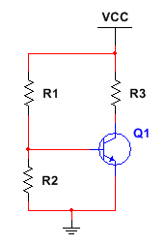
Определить напряжение на базе транзистора (Ub), если известно, что:

R1=[100 - 10⁶] Ом с шагом 100 Ом
R2=[100 - 10⁶] Ом с шагом 100 Ом
R3=[100 - 10⁶] Ом с шагом 100 Ом
Vcc=[2 - 30]В с шагом 1 В

Решение:

Ub=Vcc*R2/(R1+R2)

